@ Zwischenhöcker bei den aggreagted Regions -> die sind ganz normal, da wie du richtig sagst, die Zeitreihen nicht alle im selben Jahr enden, sondern manche früher und manche später. Auch bei den einzelnen Ländern kann es zu Zwischenhöckern am Ende kommen, da wir hier ha auch aggregierte Zeitreihen (zB A.3) betrachten und mache können hier wieder früher enden als andere

@Angola, ja da gibt es eine große Auffälligkeit -> haben her letztens einen unit error festgestellt, deswegen müssen wir da hardgecodet die zahlen durch 10 dividieren

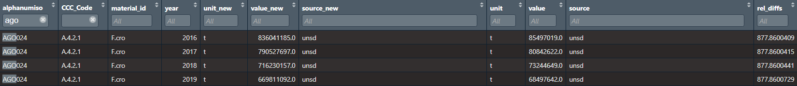

1. Minerals Peaks in 2016
   1. 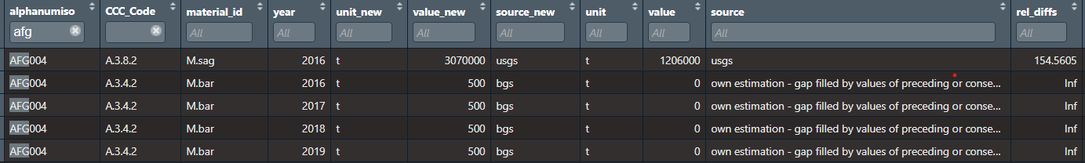AFG -> ein usgs wert erhöht sich
   2. 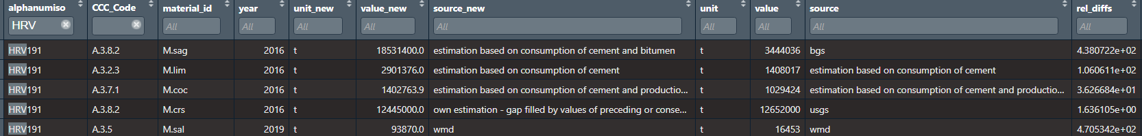HRV -> verschiedene neue werte in 2016 für den Peak verantwortlich
   3. 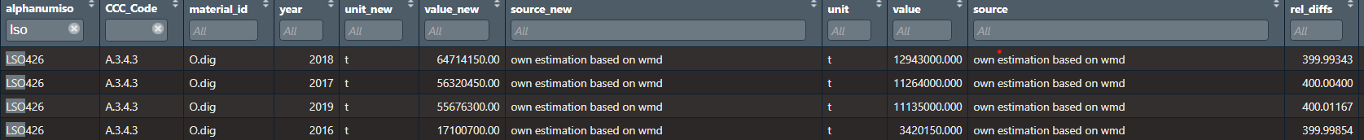LSO -> Auffälligkeit da werte sich genau um 400% unterscheiden für 2016
2. Minerals Drops in 2016
   1. 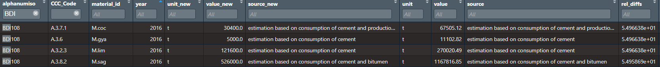BDI -> Auffälligkeit exakt 54,9% unterschied
   2. 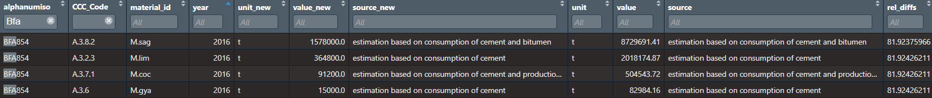BFA -> Auffälligkeit exakt 81,9%
   3. 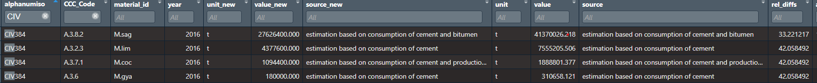CIV -> potenzielle Auffälligkeit mit 42%
   4. 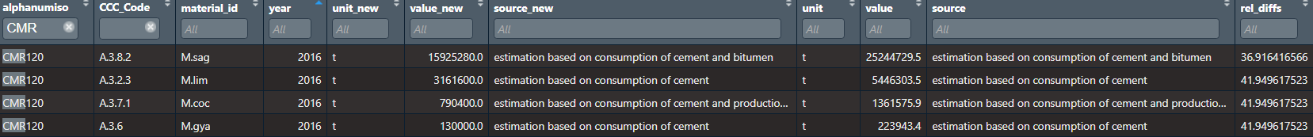CMR -> potenzielle Auffälligkeit mit 41%
   5. 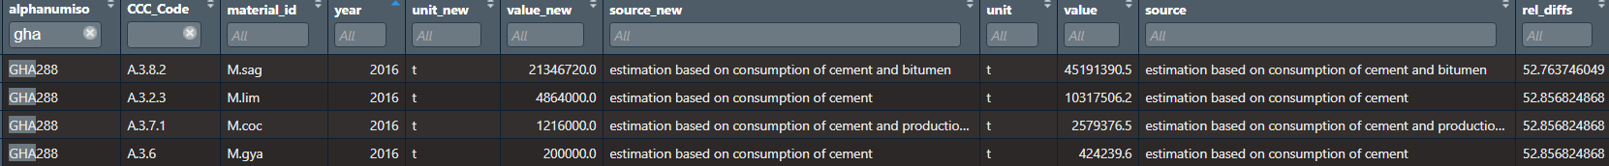GHA -> analog 52%
   6. 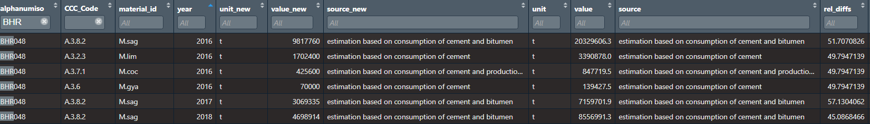BHR -> analog 50%
   7. Ein Bild, das Text, Computer, drinnen, Tastatur enthält.

      Automatisch generierte BeschreibungBEL -> drop 2019 due to one value

@drops auf nahezu null -> nur manche Zeitreihen werden fortgesetzt aber die Zahlen sind so gering, dass es wie ein Drop auf 0 aussieht.

@ BGD -> hier werden mehr Zeitreihen weitergeführt, was den großen anstieg verursacht

@GRC -> hier sind starke Wertveränderungen im Jahr 2016 die Ursache, sowie Abnahmen in den Folgejahren

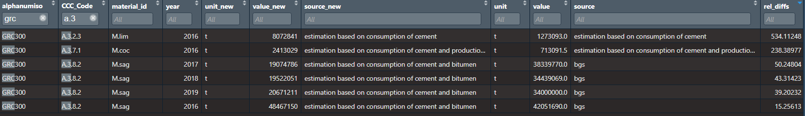

@LUX -> unterschiedliche Enden der Zeitreihen sind für den Verlauf verantwortlich